Конспект занятия по рисования на тему: «Зебра».
Цель: формирование навыков рисования кистью прямых вертикальных линий.
Задачи:
1. Формировать умение рисовать прямые вертикальные линии используя кисть и гуашь;
2. Закреплять знание цветов «Белый» «черный»;
3. Воспитывать у детей интерес к творчеству, умение доводить начатое дело до конца, положительные эмоции от полученного результата;
4. Поддерживать двигательную активность детей, развивать мелкую моторику.
Словарная работа: активизировать в речи детей слова (белый, черный, зебра, лошадка), работа по звукопроизношению и артикуляции (цок-цок, чок-чок, и-го-го).
Оборудование и материалы: Альбомные листы, простые карандаши, кисточки, гуашь чёрного цвета, салфетки, баночки с водой, иллюстрации для рассматривания с изображением зебры и лошадки.
Ход занятия.
Воспитатель: Ребята, посмотрите на картинки! Кто на них изображен? На одной из картинок изображена - лошадка, а на другой – животное, которое очень похоже на лошадку, только называется она по-другому. Кто знает, как называется такая лошадка?
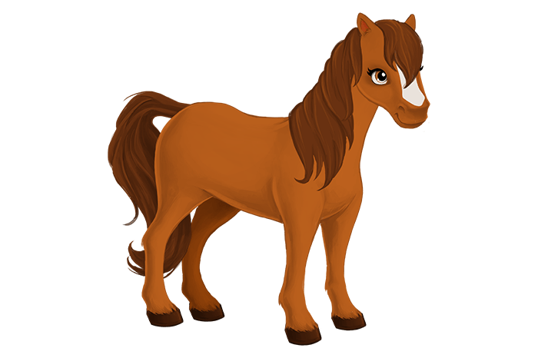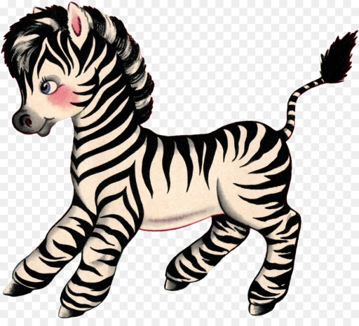
Правильно: Зебра.
Посмотрите, на её теле много полосок. У нашей лошадки шкура коричневого цвета, а у зебры – какого цвета? (белого, черного).
Воспитатель: Правильно, шкура у зебры полосатая. Мы не можем сказать, что она вся белая или вся черная. На ней много полосок белых и черных, которые по очереди расположены на спине и животе, на голове и ногах. Ребята, а где вы видели такую зебру?(на картинках, по телевизору, смотрели мультфильм «Мадагаскар»).
Воспитатель: Хорошо. Давайте еще посмотрим на зебру (рассматривание иллюстраций).
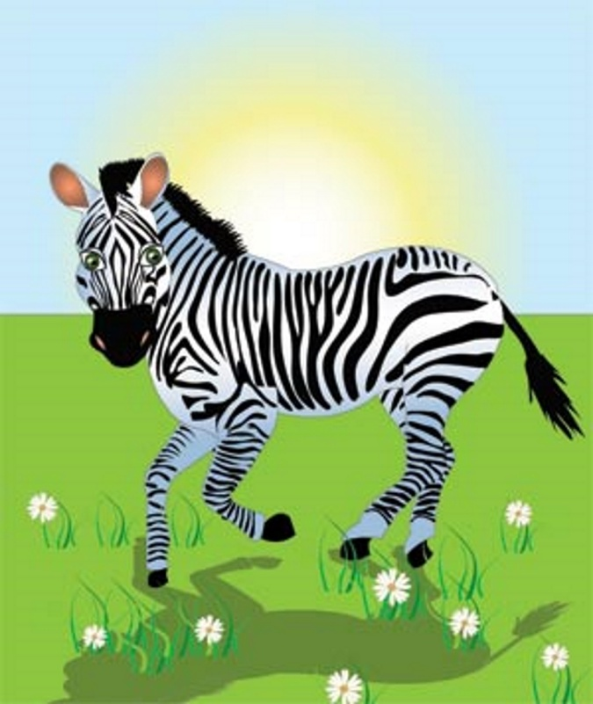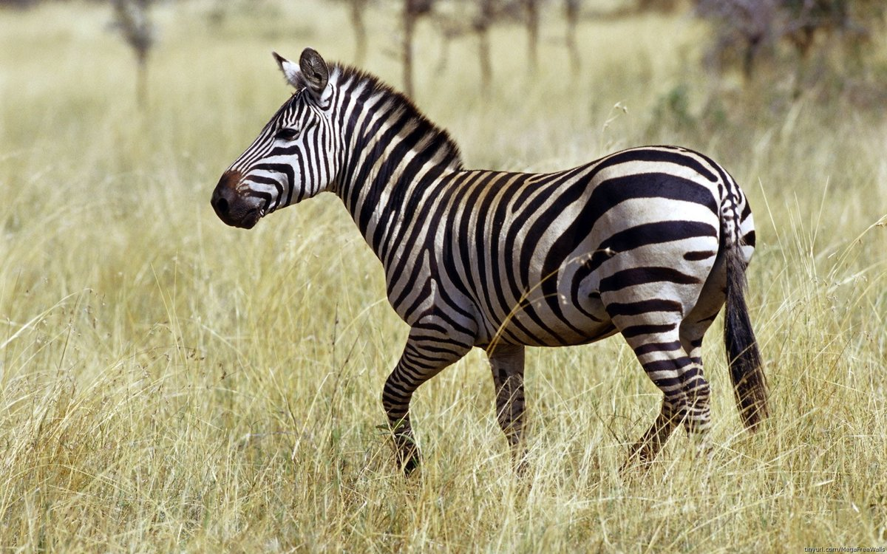
Рассмотрите картинку с изображением зебры в природе, обратите внимание детей на то, это животное очень красивое, хотя на его теле нет ярких красок, а есть только белые и черные полоски.
Воспитатель: Белые и черные полоски украшают тело зебры так, что мы можем долго любоваться этим животным. Зебра живет далеко-далеко, в жарких странах, в Африке. У нас такое животное можно увидеть только в зоопарке. Ребята, Вам нравится зебра?
Воспитатель: Вы заметили, что зебра похожа на лошадку? Действительно, внешне похожа. Как говорит лошадка? Иго-го-го!
Воспитатель: У зебры тоже есть копыта, значит она может цокать как лошадка. Как цокает копытами лошадка? Цок-цок, цок.
Воспитатель: Молодцы, ребята. Давайте поиграем в пальчиковую игру, приготовили ручки.
Пальчиковая гимнастика «Лошадка»
(и. п. – сидя на стульчиках, руки лежат на коленях ладонями вниз)
Вот помощники мои
Их как хочешь, поверни.
По дороге белой, гладкой
Скачут пальцы как лошаки.
Чок - чок - чок, скок - скок-скок.
Скачет резвый табунок.
Воспитатель: А мы, с Вами можем нарисовать зебру, поможет нам кисточка и краска. Мы будем рисовать полоски. Сначала, нужно нарисовать фигурки наших зебр. Какую краску мы возьмём, чтобы у нас получилась зебра? (Черную).
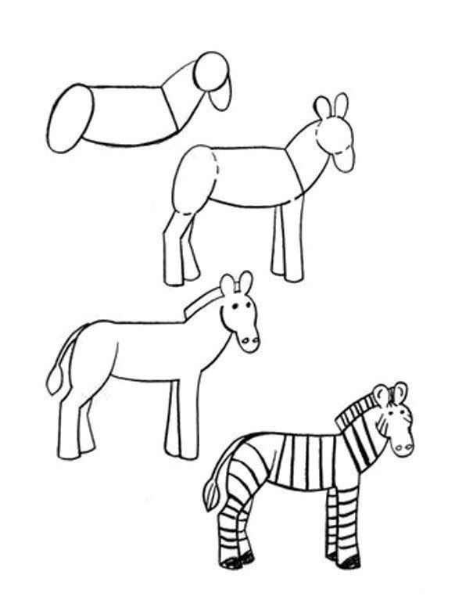
Воспитатель: Посмотрите, как мы будем рисовать полоски нашим зебрам, сверху вниз. (показ способа действия). Напоминаю, как пользоваться кисточкой: обмакнуть в баночку с водой, убрать лишнюю воду, прикоснувшись кисточкой о край баночки, набрать немного краски из баночки и провести ровную прямую линию, при необходимости пользуемся салфеткой). Красивая зебра у меня получилась? Хотите нарисовать такую же?
Не забудьте, что кисточками пользоваться нужно осторожно, баловаться нельзя.
Дети выполняют рисунок, воспитатель при необходимости помогает (на своем листе бумаги показывает ребенку, как рисовать).
Воспитатель: Ребята, какие замечательные, красивые получились у нас зебры! Вы - молодцы! А какого цвета полоски у зебры? Дети: Черного.
Воспитатель: Посмотрите, мы рисовали черной краской, а полоски получились черные и белые. Даже если мы используем только черный и белый цвет может получиться очень красивый рисунок!

Материал подготовила воспитатель Кулуева Анна Васильевна.

